**BỘ GIÁO DỤC VÀ ĐÀO TẠO**

**TRƯỜNG ĐẠI HỌC NGUYỄN TẤT THÀNH**

**KHOA CÔNG NGHỆ THÔNG TIN**



**ĐỒ ÁN MÔN HỌC**

**THIẾT KẾ WEB**

**THIẾT KẾ WEBSITE XYZ**

**Sinh viên thực hiện : TRẦN VĂN A**

**MSSV : 123456789**

**Lớp : 18DTH1A**

**Ngành : Công nghệ thông tin**

Tp HCM, tháng 12 năm 2019

**BỘ GIÁO DỤC VÀ ĐÀO TẠO**

**TRƯỜNG ĐẠI HỌC NGUYỄN TẤT THÀNH**

**KHOA CÔNG NGHỆ THÔNG TIN**



**ĐỒ ÁN MÔN HỌC**

**THIẾT KẾ WEB**

**THIẾT KẾ WEBSITE XYZ**

**Sinh viên thực hiện : TRẦN VĂN A**

**MSSV : 123456789**

**Lớp : 18DTH1A**

**Ngành : Công nghệ thông tin**

Tp HCM, tháng 12 năm 2019

**LỜI CẢM ƠN**

Sinh viên thực hiện

**TRẦN VĂN A**

**NHẬN XÉT CỦA GIẢNG VIÊN HƯỚNG DẪN**

Tp.HCM, ngày … tháng 02 năm 2020

**GVHD**

**TRẦN THỊ HỒNG YẾN**

**MỤC LỤC**

Chương 1: GIỚI THIỆU ĐỀ TÀI 1

1.1. Tên website: 1

1.2. Mô tả website: 1

1.3. Lý do chọn thiết kế website: 1

1.4. Sơ đồ sitemap: 1

1.5. Công nghệ sử dụng: 1

1.6. Môi trường thiết kế: 2

1.7. Công cụ hỗ trợ (nếu có): 2

Chương 2: THIẾT KẾ TEMPLATE 3

2.1. Phác thảo grid layout: 3

2.2. Giao diện Template: 3

2.3. Các kỹ thuật thiết kế: 4

Chương 3: XÂY DỰNG WEBSITE 5

3.1. Trang chủ: 5

3.2. Trang Giới thiệu: 5

Chương 4: KẾT LUẬN 7

4.1. Ưu điểm của đồ án: 7

4.2. Hạn chế của đồ án: 7

4.3. Hướng phát triển của đồ án: 7

TÀI LIỆU THAM KHẢO 8

**MỤC LỤC HÌNH ẢNH**

Hình 1.1: Sitemap của website 1

Hình 2.1: Grid layout template 3

Hình 2.2: Template của website 3

Hình 3.1. Giao diện Trang chủ 5

Hình 3.2. Code thiết kế Trang chủ 5

Hình 3.3. Giao diện trang Giới thiệu 5

Hình 3.4. Code thiết kế trang Giới thiệu 6

Chương 1:   
GIỚI THIỆU ĐỀ TÀI

* 1. Tên website:

…

* 1. Mô tả website:
* …
* …
* …
  1. Lý do chọn thiết kế website:
* …
* …
* …
  1. Sơ đồ sitemap:

(SV vẽ sơ đồ sitemap của website cho biết website gồm bao nhiêu trang, là những trang nào, có quan hệ với nhau ra sao tương tự như mẫu dưới đây)

Hình 1.1: Sitemap của website

* 1. Công nghệ sử dụng:
* Sử dụng ngôn ngữ HTML5 và định dạng CSS3 để thiết kế giao diện.
* Lập trình xử lý sự kiện với Javascript
* …
  1. Môi trường thiết kế:
* Adobe Dreamweaver.
* …
  1. Công cụ hỗ trợ (nếu có):
* Photoshop: layout giao diện, hình ảnh, nút lệnh xử lý, …
* …

Chương 2:   
THIẾT KẾ TEMPLATE

* 1. Phác thảo grid layout:

(SV vẽ phác thảo grid layout tương tự như mẫu dưới đây)

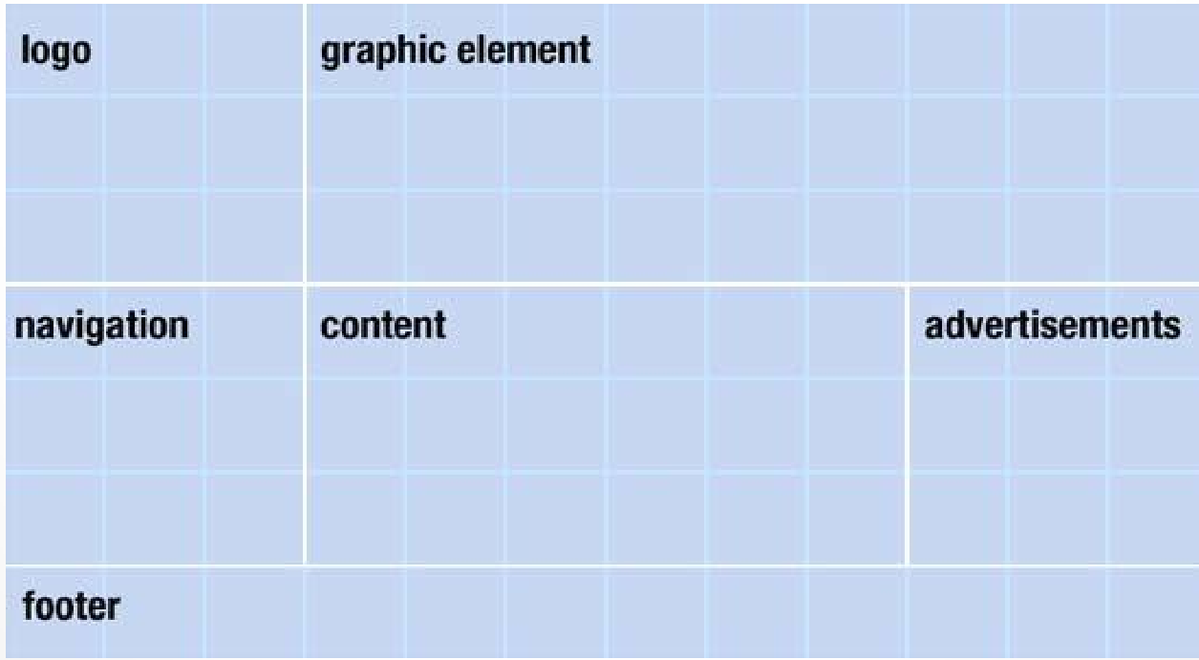

Hình 2.1: Grid layout template

* 1. Giao diện Template:

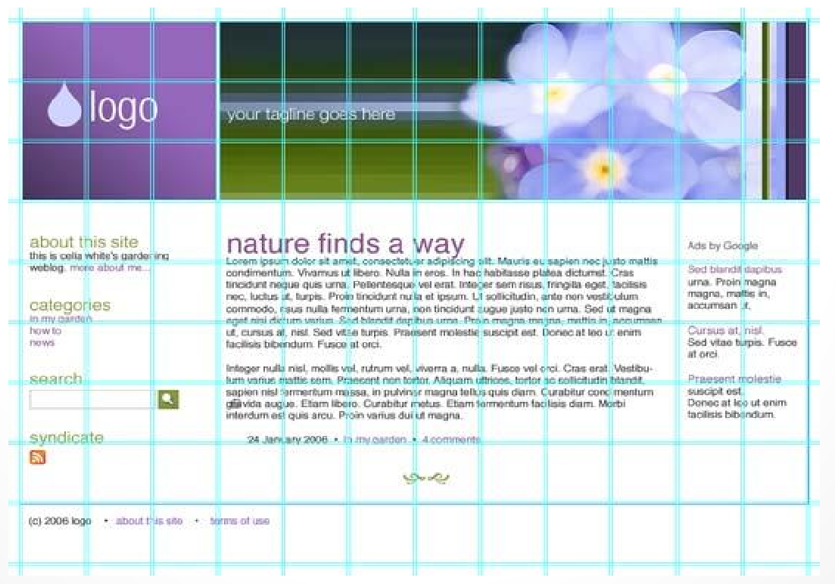

Hình 2.2: Template của website

* 1. Các kỹ thuật thiết kế:
* Layout dùng thẻ <div> hay <table>?
* Kỹ thuật thiết kế (hình ảnh, danh sách, liên kết, bảng biểu, form, ...)
* Kỹ thuật khác nếu có (chèn code Javasript, Jquery, Ajax, ... tự viết hay sử dụng từ nguồn nào)
* Phần nào là vùng Editable Region của template?
* Chụp các hình minh họa kèm chú thích.
* …

Chương 3:   
XÂY DỰNG WEBSITE

(SV lần lượt trình bày giao diện, mô tả và các kỹ thuật thiết kế trong vùng Editable Region ứng với từng trang kèm hình minh họa có chú thích)

* 1. Trang chủ:
     1. **Giao diện:**

*(Chèn hình Trang chủ)*

Hình 3.1. Giao diện Trang chủ

* + 1. **Mô tả:**
* …
* …
* …
  + 1. **Kỹ thuật thiết kế:**
* …
* …
* …
  + 1. **Code thiết kế:**

*(Chèn hình code thiết kế)*

Hình 3.2. Code thiết kế Trang chủ

* 1. Trang Giới thiệu:
     1. **Giao diện:**

*(Chèn hình trang Giới thiệu)*

Hình 3.3. Giao diện trang Giới thiệu

* + 1. **Mô tả:**
* …
* …
* …
  + 1. **Kỹ thuật thiết kế:**
* …
* …
* …
  + 1. **Code thiết kế:**

*(Chèn hình code thiết kế)*

Hình 3.4. Code thiết kế trang Giới thiệu

…

Chương 4:   
KẾT LUẬN

* 1. Ưu điểm của đồ án:
* …
* …
* …
  1. Hạn chế của đồ án:
* …
* …
* …
  1. Hướng phát triển của đồ án:
* …
* …
* …

TÀI LIỆU THAM KHẢO

[1] Trần Thị Hồng Yến (2019)*, Slide bài giảng môn Thiết kế web*, Khoa CNTT, Trường ĐH. Nguyễn Tất Thành.

*(SV tự bổ sung các tài liệu tham khảo và link website tham khảo theo mẫu ví dụ dưới đây)*

[2] Nguyễn Văn B (2018)*, Thiết kế web với Adobe Dreamweaver*, Nhà xuất bản ĐHQG, Tp.HCM.

[3] W3Schools Online Web Tutorials: <https://www.w3schools.com/>

[4] Dynamic Drive DHTML & JavaScript code library: <http://dynamicdrive.com/>

[5] Tự Học HTML & CSS - Bài 1 Các thẻ HTML thông dụng: <https://www.youtube.com/watch?v=m5b0Ebx5CTI>

…